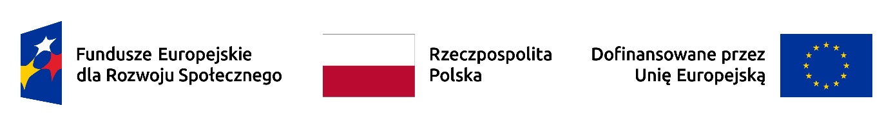

Załącznik nr 1 do Ogłoszenia

…………………………………………………………………………
pełna nazwa/adres organizacji pozarządowej

OŚWIADCZENIE O BRAKU PODWÓJNEGO FINANSOWANIA

dot. otwartego konkurs ofert na powierzenie (sfinansowanie) wykonania zadania publicznego na udzielenie wsparcia całemu środowisku szkolnemu w związku wyrównywaniem szans edukacyjnych dzieci i młodzieży w ramach Rządowego Programu wyrównywania szans edukacyjnych dzieci i młodzieży ”Przyjazna szkoła” w latach 2025-2027 moduł 2. – Dobrostan społeczności szkolnej

Oświadczam/oświadczmy, że nie otrzymałem/otrzymaliśmy środków publicznych pochodzących z innych źródeł na sfinansowane działań, o których mowa w pkt IV ppkt 2 Ogłoszenia.

……………………… dnia …………………….

…..…………….………………………
/podpis i pieczątka osoby/osób uprawnionych/

